TERENSKA NASTAVA

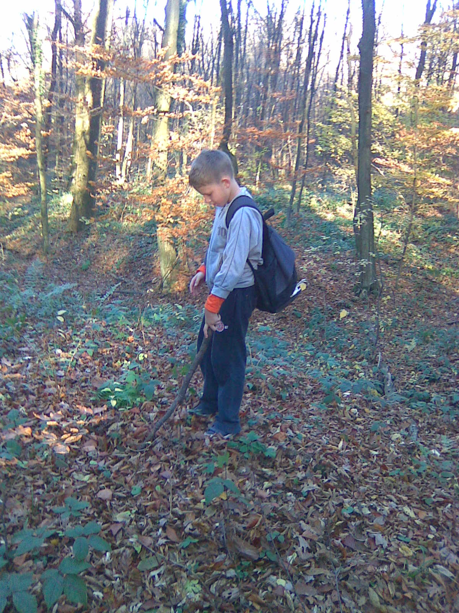

**Izvanučionička nastava** oblik je nastave koji podrazumijeva ostvarivanje planiranih programskih sadržaja izvan školske ustanove. U izvanučioničku nastavu ubrajamo: školske izlete, školske ekskurzije, terensku nastavu, školu u prirodi, posjete kinu, kazalištu, galeriji i drugoj ustanovi te druge slično organizirane oblike poučavanja i učenja izvan škole.

Cilj **izvanučioničke (terenske)** nastave jest učenje otkrivanjem u neposrednoj životnoj stvarnosti, u kojemu se učenici susreću s prirodnom i kulturnom okolinom, ljudima koji u njoj žive i koji su utjecali na okolinu.

Rad izvan škole potiče radost otkrivanja, istraživanja i stvaranja, utječe na stvaranje kvalitetnih odnosa unutar odgojno-obrazovne skupine te potiče intelektualne sposobnosti.

Izvanučionička se nastava koristi mogućnošću interdisciplinarnoga povezivanja sadržaja različitih nastavnih predmeta. Prednost takva oblika nastave jest lakše i brže učenje.

Bitno je temeljito planiranje aktivnosti izvan učionice s jasno osmišljenim ciljevima i zadaćama.

Najčešći su oblici izvanučioničke nastave školski izleti, školske ekskurzije te program škole u prirodi.

**Terenska nastava** jedan je od oblika izvanučioničke nastave. Potiče intelektualnu radoznalost (otkrivanje, istraživanje, stvaranje...) te utječe na stvaranje kvalitetnih odnosa unutar odgojno-obrazovne skupine.

**Ciljevi terenske nastave jesu:**

– učenje otkrivanjem u neposrednoj životnoj stvarnosti

– upoznavanje učenika s prirodnom i kulturnom baštinom

– upoznavanje s ljudima koji žive u određenome okruženju

– učenje o utjecajima na okolinu i sl.

Terenska nastava može biti jednosatna ili višesatna, poludnevna, jednodnevna i višednevna s obzirom na vremenske okvire trajanja. S obzirom na broj uključenih predmeta, može biti jednopredmetna ili višepredmetna. Kod višepredmetne terenske nastave najčešće se radi o korelaciji među nastavnim predmetima te se koristi mogućnošću interdisciplinarnoga povezivanja sadržaja različitih predmeta, što olakšava učenje.

Za terensku nastavu i terenski rad učitelj izrađuje izvedbeni plan i program koji obuhvaća odgojno-obrazovne ciljeve, ishode učenja, nastavna sredstva, oblike rada, metode, tehnike i postupke istraživanja, načine i oblike praćenja te elemente i kriterije vrednovanja ostvarenih ciljeva i ishoda.

Odgojno-obrazovni ciljevi i ishodi učenja u terenskoj nastavi i terenskome radu proizlaze iz nacionalnoga kurikuluma, predmetnih kurikuluma i nastavnoga programa pojedinih nastavnih predmeta.

U redovnoj nastavi taj je oblik rada nažalost premalo zastupljen iako se smatra jednim od najučinkovitijih metoda rada jer se radi o stjecanju iskustva iz *prve ruke*, a izvorna stvarnost osnova je rada.

Smatram da bi jedan od dobrih načina učenja bio poticanje povezivanja gradskih i seoskih škola. To bi dalo mogućnost rada u novome prostoru u drukčijim uvjetima, što bi sigurno djecu veselilo: dolazak seoske djece u gradsku školu i npr. jedan sat nastave u učionici svojih gradskih prijatelja nakon ili prije obilaska obilježja grada, dok bi taj isti dan gradska djeca boravila u njihovoj seoskoj školi, njihovu razredu i upoznavala obilježja sela. Zajedničko druženje na nekome izletu poticalo bi i razvijalo komunikaciju među vršnjacima na bolji način nego što su npr. razne društvene mreže.

Radim u školi 20-ak kilometara udaljenoj od Zagreba. Osnovna škola Rugvica nalazi se u mjestu Rugvica koje je i centar Općine Rugvica. Nalazimo se na dijelu gdje nizinski zavičaj prelazi u brežuljkasti, smješteni na lijevoj obali Save. Savršen je prostor za mnoge nastavne jedinice iz PiD-a na otvorenome. Nismo daleko od grada, pa dolazeći u našu Posavinu, djeca mogu zorno, u miru, bez velikih prometnih gužvi doživjeti niz sadržaja koje moramo obraditi u nastavi PID-a. Primjerice:

|  |
| --- |
| PROMET:   * vožnja autocestom * vožnja vlakom do Dugoga Sela pa autobusom 7 km do Rugvice * vožnja skelom na Savi |

|  |
| --- |
| ŽIVA PRIRODA:   * gotovo sve vrste voda osim mora (rječica, rijeka, močvara, umjetna jezera) * biljni i životinjski svijet livade i šume * biljni i životinjski svijet voda tekućica, stajaćica |

|  |
| --- |
| OBILJEŽJA ZAVIČAJA:   * brana na rijeci, nasipi * seoska arhitektura * vrt * voćnjak * polje * odlazak na Martin-breg s kojega se vidi pogled na sve četiri strane svijeta i jasno uočava prijelaz nizinskoga reljefa u brežuljkasti * kulturno-povijesni spomenici |

|  |
| --- |
| ŽIVOT I RAD LJUDI:   * obilazak seoskih gospodarstava (proizvodnja mliječnih priozvoda) * posjet Institutu za oplemenjivanje bilja – kukuruza (obrada polja) * posjet maloj tvornici namještaja * posjet lovačkomu društvu * posjet šljunčari * zdravstvene ustanove (ambulanta, ljekarna) * pošta * vetrinarska stanica |

|  |
| --- |
| SNALAŽENJE U PROSTORU:   * određivanje strana svijeta s pomoću prirode (Sunce, mahovina, mravinjaci, godovi na panjevima) |

Primjer izvođenja terenske nastave za 1. razred

|  |  |  |  |  |
| --- | --- | --- | --- | --- |
| osnovna škola: | | | školska godina: | |
| učiteljica/učitelj: | | razred: 1. | nadnevak: | redni broj sata: |
| PRIPREMA ZA IZVOĐENJE TERENSKE NASTAVE | | | | |
| NASTAVNO PODRUČJE /  NASTAVNA TEMA: | PRIRODA SE BUDI – PROLJEĆE | | | |
| NASTAVNA JEDINICA: | PROLJEĆE – TERENSKA NASTAVA | | | |
| KLJUČNI POJMOVI: | **Vjesnici proljeća, promjene u prirodi** | | | |
| VRIJEDNOSTI: | **1. znanje**  2. solidarnost  3. identitet  4. odgovornost | | | |
| KOMPETENCIJE: | **1. komunikacija na materinskome jeziku**  2. inicijativnost i poduzetnost  **3. matematička i kompetencije u prirodoslovlju i tehnologiji**  **4. učiti kako učiti**  **5 socijalna i građanska kompetencija**  6. kulturna svijest i izražavanje | | | |
| CILJ SATA: | Usvojiti obilježja proljeća i prepoznavanje vjesnika proljeća. | | | |
| OBRAZOVNA POSTIGNUĆA: | imenovati tipične vjesnike proljeća; uočavati i pratiti promjene u prirodi i njihov utjecaj na život; razlikovati jesen, zimu i proljeće; uočavati odnose u prirodi; bogatiti rječnik | | | |
| ISHODI UČENJA: | Imenuje i objašnjava što su vjesnici proljeća; primjenjuje znanje o razlikama među godišnjim dobima. | | | |
| ZADATCI NASTAVE:  a) obrazovni (materijalni)  b) funkcionalni  c) odgojni | a) utvrditi vjesnike proljeća u svome zavičaju i nabrojiti ih, navesti njihova obilježja (boja, miris, veličina, prostor u kojemu rastu); uočavati boje u prirodi, izgled drveća, polja, vrtova; uočavati odnose u prirodi (manje – veće, lijevo – desno, gore – dolje, izvan – unutra, veliko – malo)  b) uočiti uzročno-posljedične veze – biljni i životinjski svijet; razvijati sposobnosti logičkoga zaključivanja; razvijati usmeno izražavanje  c) razvijati ljubav prema prirodi; poštivati upozorenja o zabrani branja vjesnika poroljeća | | | |
| NASTAVNE METODE: | usmeno izlaganje, razgovor, crtanje, praktični rad | | | |
| OBLICI NASTAVE: | frontalni rad (F), individualni rad (I), rad u skupini (S), rad u paru (P) | | | |
| NASTAVNI IZVORI, SREDSTVA I POMAGALA: | izvorna stvarnost, likovne mape, škare, ljepilo, računalo, projektor, fotoaparat | | | |
| KORELACIJA: | TZK, Hrvatski jezik, Likovna kultura, Matematika | | | |
| MEĐUPREDMETNE TEME: | **1. Osobni i socijalni razvoj**  **2. Zdravlje, sigurnost i zaštita okoliša**  3. Učiti kako učiti  4. Uporaba informacijske i komunikacijske tehnologije  **5. Građanski odgoj i obrazovanje** | | | |

|  |
| --- |
| PLAN PLOČE:  **VJESNICI PROLJEĆA**  – najavljuju dolazak proljeća  – jaglac, ljubčica, visibaba, cica-maca  – PROLJETNICE NE BEREMO! |

|  |  |
| --- | --- |
| PRETHODNA PRIPREMA: | pripremiti pribor za likovno izražavanje, fotoaparat, računalo, projektor, dogovoriti posjet s lovačkim društvom na čiji ćemo prostor doći, nastavni listić |

|  |  |  |
| --- | --- | --- |
| REALIZACIJA TERENSKE NASTAVE – naselje Rugvica i prostor LD Zec, Oborovo | aktivnosti za učenike | oblik rada  (I, F, P, S),  trajanje  aktivnosti |
| 1. UVOD   Razgovor o promjenama u prirodi i zagonetka s rješenjem: PROLJEĆE. |  | I, F  (5 min) |
| 1. POLAZAK IZ ŠKOLE   Šetnjom kroz naselje uočavamo kako izgledaju vrtovi, obala Save, kanali uz putove (uočavaju cica-mace), voćke u voćnjaku.   1. DOLAZAK U LOVAČKI DOM U OBOROVU  (mogu biti u zatvorenome prostoru u slučaju lošega vremena i na otvorenome ako je lijepo)   Prolazimo prostorom u čijemu okolišu možemo vidjeti jaglace, ljubičice, cica-mace. U šetnji razgovaramo o prirodi koja nas okružuje: drveće, polja – učavamo odnose, brojimo (primjenjujemo matematičke sadržaje):  *Koliko stabala vidimo s desne strane staze? Koliko ih vidimo s lijeve strane?*  *Na kojoj ih strani ima više? Uočavamo koje je stablo više, a koje niže.*  Promatramo polje. *Koliko njiva vidimo izoranih, a koliko prekrivenih travom ili pšenicom? Što je od njih trenutačno više naraslo? Što je na lijevoj strani, a što na desnoj?* Promatramo položaj zgrade do koje smo došli. *Čime je sve okružena?* Učenicima kratko tumačimo svrhu lovačkoga doma.  Obraćamo pažnju i na zvukove koje čujemo (kreketanje žaba, cvrkut ptica). Ponavljamo gdje su žabe (na dnu jezera) i neke ptice (selice) bile tijekom zime.  Promatramo prirodu oko sebe s naglaskom na tlo.  *Kakva je trava?* (Sve zelenija.)  Uočavamo gdje rastu cica-mace, jaglaci, visibabe, ljubičice.  *Gdje ima cica-maca?*  Tražimo gdje ima ljubičica. *Gdje vidite da rastu ljubičice, visibabe i jaglaci?* Uočavamo da su ljubičice i visibabe više u sjeni, a jaglaci na suncu.  *Kojih ima najviše? Kako izgledaju (oblik, boja)?* Brojimo latice ljubičica, jaglaca, visibaba da ih učenici mogu kasnije izraditi.  Fotografiramo određene detalje.  Naglašavamo da su proljetnice zakonom zaštićeni cvjetovi i da se ne smiju brati.   1. OBROK 2. LIKOVNA RADIONICA   Učenici u parovima izrađuju vjesnike proljeća, parovi čine četiri skupine, svaka skupina ima zadani vjesnik proljeća (izrađuju ih od kolaž-papira).   1. TJELESNA I ZDRAVSTVENA KULTURA   Dječje igre po želji učenika.   1. POVRATAK U ŠKOLU | promatraju, uočavaju, razlikuju, broje  kreću se  slušaju  režu, lijepe  kretanje sa zadatkom | I, F  (20 minuta)  I, F, S  (45 min)  F, I, P, S  45 min  I, F, S  30 min |
| RAD NAKON IZVOĐENJA TERENSKE NASTAVE   1. Razgovor i oblikovanje dojmova 2. SAŽIMANJE I UOPĆAVANJE   Gledamo snimljene kadrove – učenici objašnjavaju što vide.  http://fbl.ba/wp-content/uploads/2014/04/ljubicica.jpg D:\Moji Dokumenti\divlje patke.jpg https://encrypted-tbn0.gstatic.com/images?q=tbn:ANd9GcSCYid2q06oogV-oHZUGtgJsvzrISjEaEKYj0yYG9PuFsSQutwz  http://os-skolara-hercegovac.skole.hr/upload/os-skolara-hercegovac/images/newsimg/1693/Image/jaglac.jpg http://s2.pticica.com/foto/0000594158_l_0_qtkc78.jpg  KVIZ – uočiti koja fotografija ne pripada nizu koji je danas sniman (slika s jesenskim obilježjem).  Rješavanje listića koji lijepe u bilježnicu, analiza odgovora.   1. STVARALAČKI RAD   Učenici pišu što im se najviše svidjelo na terenskoj nastavi. | zapažanje, objašnjavanje, logičko zaključivanje | I, F,  5 min |

|  |
| --- |
| NASTAVNI LISTIĆ   1. Nabroji tri vjesnika proljeća.   ________________, __________________, __________________   1. Vjesnik proljeća žute boje naziva se _____________________.      1. Ljubičica je cvijet _________________________________ boje.      1. Zakonom je zabranjeno brati proljetnice. DA NE (Zaokruži točan odgovor.) |